МИНЕСТЕРСТВО ОБРАЗОВАНИЯ РЕСПУБЛИКИ БЕЛАРУСЬ

УЧЕРЕЖДЕНИЕ ОБРАЗОВАНИЯ

«Брестский государственный технический университет»

Кафедра «Интеллектуальные информационные технологии»

Лабораторная работа №4

По дисциплине «Программирование автоматизированных систем»

За 7 семестр

Тема: «Планирование создания информационных элементов АСОИ»

Выполнил:  
студент 4 курса  
группы АС-56  
Карпенко М.В.

Проверил:

Савонюк В.А.

Брест 2022

*Цель работы:* Формирование знаний и умений по планированию процесса создания ИЭ АСОИ.

Вариант 6

3. ПЛАНИРОВАНИЕ СОЗДАНИЯ ПЭ

3.1. Разработка общей логической структуры ПС АСОИ

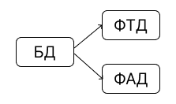

3.2. Разработка сетевого процесса реализации ПС АСОИ

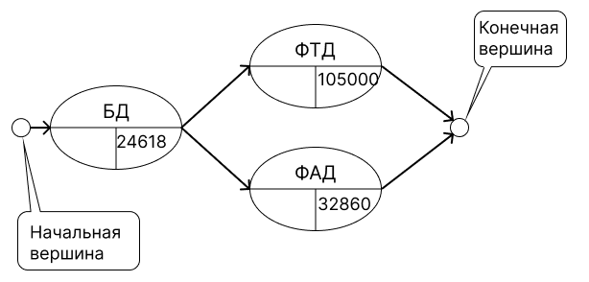

Трудоемкость = Стоимость реализации / Дневная заработная плата разработчика  
Время реализации = Трудоемкость реализации / Производительность

Стоимость реализации = Время реализации * Дневная стоимость

|  |  |  |  |  |  |  |
| --- | --- | --- | --- | --- | --- | --- |
| **Номер**  **разработчика** | **Модель разработчика** | | Номер  элемента | **Экспертные данные** | **Расчетные**  **характеристики** | |
| Производительность | Дневная  стоимость | Трудоемкость | Время реализации | Стоимость  реализации |
| 9 | 1.75 | 25 | БД | 703 | 730 / 1,75 = 417 | 417 * 25 = 10425 |
| 18 | 2.25 | 25 | ФТД | 420 | 420 / 2,25 = 187 | 187 * 25 = 4675 |
| 20 | 3 | 30 | ФАД | 1315 | 1315 / 3 = 438 | 438 * 30 = 13140 |

3.4. Сетевой график создания ПС АСОИ коллективом разработчиков

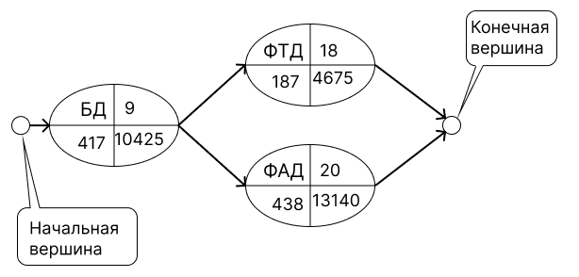

Расчет критического пути:

1 путь: БД + ФТД = 417 + 187 = 604

2 путь: БД + ФАД = 417 + 438 = 855  
Критический путь – 2 путь = 855 дней.

3.5. Разработка плана создания ПЭ АСОИ

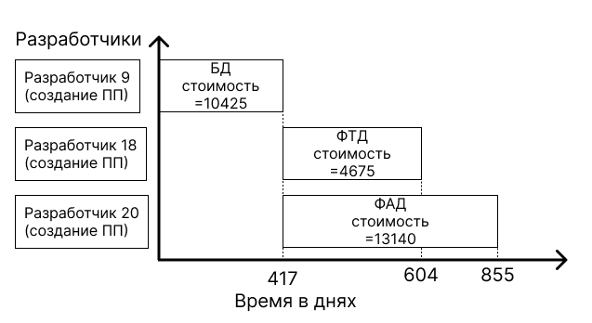

6. УТОЧНЕНИЕ КОНЦЕПЦИИ И ЛОГИЧЕСКОЙ СТРУКТУРЫ ТС

**Таблица «Концепция АСОИ и ее компоненты»**

|  |  |  |  |  |  |  |  |  |  |  |  |
| --- | --- | --- | --- | --- | --- | --- | --- | --- | --- | --- | --- |
| № | **Описание станций АСОИ** | | | **Организационная структура** | | | | | | сервер | итого |
| П1 | П2 | П3 | П4 | П5 | П6 |
| Номер пользователей | | | | | |
| 1 – 10 | 11 – 15 | 16 – 22 | 23 – 30 | 31 – 39 | 40 – 43 | 44 | 44 |
| 1 | Не используется | | | – | – | – | – | – | – | – | – |
| 2 | Не используется | | | – | – | – | – | – | – | – | – |
| 3 | Номер станции | | | 1 – 10 | 11 – 15 | 16 – 22 | 23 – 30 | 31 – 39 | 40 – 43 | 44 | - |
| 4 | Тип станции (1-сервер, 2-польз.) | | | 2 | 2 | 2 | 2 | 2 | 2 | 1 | - |
| 5 | **ПС** | СП | Название СП | ОС Windows XP | | | | | | | - |
| 6 | Стоимость СП | 100 | | | | | | | 100 |
| 7 | ИП | Название ИП | 1С:Предприятие, С++ Builder, XML | | | | | | Oracle | - |
| 8 | Стоимость ИП | 800 | | | | | | 1200 | 2000 |
| 9 | ПП | Идентифик. приложения | ПП1 | ПП2 | ПП3 | ПП4 | ПП5 | ПП6 | – | - |
| 10 | Стоимость приложения | 7785 | 9940 | 11340 | 4815 | 13650 | 7200 | – | 54730 |
| 11 | **ИС** | БД | Идентифик. БД | – | – | – | – | – | – | БД_Сервер | - |
| 12 | Стоимость создания БД | – | – | – | – | – | – | 10425 | 10425 |
| 13 | ФТД | Стоимость загрузки ФТД | – | – | – | – | – | – | 4675 | 4675 |
| 14 | ФАД | Стоимость загрузки ФАД | – | – | – | – | – | – | 13140 | 13140 |
| 15 | **ТС** | ПЭВМ | Марка ПЭВМ | Эврика | Пилот | Катран | Эврика | Эврика | Эврика | Катран | - |
| 16 | Стоимость ПЭВМ | 8490 | 2256 | 4254 | 3396 | 2547 | 1698 | 1418 | 24059 |
| 17 | Устр. | Название устройств | Seiko SL-11, Sharp FX-125 | Sharp FX-125 | | | | | - | - |
| 18 | Стоимость устройств | 3120 | 380 | 380 | 380 | 380 | 190 | - | 4830 |
| 19 | **Общая стоимость РС** | | | 1954,262 | 2544,724 | 2303,088 | 1092,327 | 1858,291 | 2308,905 |  | 12061,6 |
| 20 | **Общая стоимость по группам пользователей (по подразделениям)** | | | 19542,62 | 12723,62 | 16121,62 | 8738,619 | 16724,62 | 9235,619 |  | 113959 |
| 21 | Итого по серверу | | | | | | | | | 30872,28571 |
| 22 | Общая стоимость | | | | | | | | | | 113959 |